ПРАВИТЕЛЬСТВО САНКТ-ПЕТЕРБУРГА
КОМИТЕТ ПО НАУКЕ И ВЫСШЕЙ ШКОЛЕ
Санкт-Петербургское государственное бюджетное профессиональное образовательное учреждение
«ПЕТРОВСКИЙ КОЛЛЕДЖ»
(СПб ГБПОУ «Петровский колледж»)
Отделение информационных технологий

ОТЧЕТ
по учебной практике обучающегося

по специальности 09.02.07 Информационные системы и программирование
Вид деятельности: Разработка сайта и веб приложение на основе “ASP.NET” и “WPF”.

Место прохождения практики: СПб ГБПОУ «Петровский колледж»

Обучающийся группы 53-02
Мирошниченко Станислав Сергеевич
(фамилия, имя, отчество)

Период прохождения с 30.03.2026 по 27.04.2026г.

Руководитель практики от образовательного учреждения
Сергеевна Мирослава Сергеевна
_______________(подпись, дата)

Санкт - Петербург, 2026г.
СОДЕРЖАНИЕ

ВВЕДЕНИЕ 3
1 Описание предметной области 4
1.2 Основные сущности предметной области 6
1.3 Взаимосвязи сущностей 8
2 Проектирование базы данных 9
2.1 Концептуальное проектирование базы данных 9
2.2 Концептуальное проектирование базы данных 14
2.3 Физическое проектирование базы данных 19
2.4 Блок-схемы процессов работы с базой данных 21
3 Разработка веб-приложения на ASP.NET Core MVC для пользователя 26
3.1 Создание проекта и структура MVC 26
3.2 Создание моделей 26
3.3 Создание контекста базы данных (ApexDB) 29
3.4 Настройка подключения к базе данных 29
3.5 Настройка Program.cs 30
3.6 Создание контроллеров 31
3.7 Создание Представления 34
3.8 Реализация системы авторизации и регистрации 36
3.9 Реализация прав доступа (пользователь/администратор) 38
4 Разработка WPF-приложения для администратора 44
4.1 Создание проекта и структура WPF 44
4.2 Создание моделей 45
4.3 Создание контекста базы данных 46
4.2 Страница авторизации 47
4.6 Главное окно MainWindow.xaml 51
4.7 Страница управления (MainWindow) 52
4.8 Реализация приложения в WPF 53
5 Тестирование приложения 58
ЗАКЛЮЧЕНИЕ 62
СПИСОК ИСПОЛЬЗОВАННЫХ ИСТОЧНИКОВ 65

ВВЕДЕНИЕ
В современном мире веб-технологии играют ключевую роль в организации доступа к информации и электронной коммерции. Онлайн-продажа туристических походов становится всё более востребованной, особенно когда речь идёт о выборе среди множества направлений, уровней сложности, типов маршрутов, длительности и сезонности. Современные путешественники хотят иметь возможность удобно просматривать каталог походов, сравнивать маршруты, узнавать актуальные цены со скидками, читать отзывы других участников, добавлять понравившиеся походы в избранное и корзину, а также оформлять бронирования с выбором способа оплаты и дополнительных услуг (трансфер, питание, снаряжение). Однако отсутствие специализированных цифровых платформ затрудняет поиск, бронирование и покупку туров, особенно при необходимости отслеживания статуса заявки и истории изменения цен на походы.
ASP.NET Core MVC — это современная кроссплатформенная платформа для разработки веб-приложений от компании Microsoft. Она позволяет создавать высокопроизводительные веб-сайты и веб-сервисы, которые могут работать на разных операционных системах (Windows, macOS, Linux). Для реализации административной части системы используется Windows Presentation Foundation (WPF) — технология для создания толстых клиентских приложений с богатым пользовательским интерфейсом на платформе .NET.
WPF-приложение для сотрудников туроператора строится на архитектуре MVVM (Model-View-ViewModel), что позволяет гибко управлять данными и интерфейсом, обеспечивая удобную работу с каталогом походов, заказами (бронированиями), группами участников и клиентами.

1 Описание предметной области
Предметной областью разрабатываемой системы «ТурПоходы» является автоматизация процессов онлайн-продажи туристических походов различной сложности, длительности и направлений. Система состоит из двух взаимодействующих частей:
- клиентское веб-приложение (ASP.NET Core MVC) — для путешественников;
- десктоп-приложение (WPF) — для сотрудников туроператора (менеджеров и администраторов), управляющих каталогом походов, бронированиями, расписаниями, справочниками и количеством мест в группах.
Современный турист всё чаще подбирает поход с определёнными параметрами: регион, уровень сложности (лёгкий, средний, сложный, экстремальный), длительность (дни), тип маршрута (пеший, водный, горный, лыжный, комбинированный), сезонность, стоимость, наличие инструктора и необходимость личного снаряжения. Систематизация предложений, удобный поиск, фильтрация по множеству критериев, прозрачное бронирование и контроль свободных мест в группах являются актуальными задачами для успешного ведения такого бизнеса.
Система «ТурПоходы» предназначена для трёх категорий пользователей с разными уровнями доступа и разными интерфейсами:
- неавторизованные пользователи (гости) — клиентская часть (ASP.NET Core MVC): могут просматривать каталог походов, осуществлять поиск по названию, фильтрацию по региону (Алтай, Камчатка, Кавказ, Карелия и др.), типу маршрута, уровню сложности, длительности, ценовому диапазону, сезону, а также сортировку результатов. Это основная аудитория сайта, которая знакомится с ассортиментом.
- авторизованные пользователи (клиенты) — клиентская часть (ASP.NET Core MVC): получают дополнительные возможности: добавлять походы в избранное и корзину, оформлять бронирования с выбором способа оплаты (наличные, банковская карта, онлайн-платёж), просматривать историю своих заказов и отслеживать их статус (новое бронирование, подтверждено менеджером, оплачено, идёт комплектация, в процессе похода, завершён, отменён). Также клиенты могут оставлять отзывы о пройденных походах (проходят модерацию администратором) и отправлять сообщения через форму обратной связи. Для доступа к этим функциям необходима регистрация с указанием логина, ФИО, email, пароля, номера телефона и контактных данных для экстренной связи.
- сотрудники (менеджеры и администраторы) — десктоп-приложение (WPF): имеют привилегированный доступ и отвечают за наполнение и управление туроператором через отдельное приложение с богатым интерфейсом. Через WPF-приложение они могут:
- добавлять новые походы и маршруты, редактировать существующие, удалять, загружать изображения и карты маршрутов;
- управлять справочниками: регионы, типы маршрутов, уровни сложности, сезоны, статусы бронирований, инструкторы, теги;
- обрабатывать бронирования (изменять статусы, искать, фильтровать, сортировать);
- управлять расписанием походов и формировать группы участников (контролировать заполнение мест);
- просматривать историю изменения цен на походы;
- управлять пользователями (изменять статус активности, блокировать);
- модерировать отзывы клиентов (одобрение/отклонение перед публикацией);
- обрабатывать заявки из обратной связи и отправлять уведомления.
Использование WPF обеспечивает высокую производительность при работе с большими объёмами данных и удобное формирование отчётов по продажам и загрузке групп.

1.2 Основные сущности предметной области
Тур (поход) — центральный объект системы, содержит название, регион проведения, описание, длительность в днях, уровень сложности (связь со справочником), изображение маршрута, а также историю изменения цен.
Уровень сложности — справочник категорий сложности походов (лёгкий, средний, сложный, экстремальный). Содержит название и цветовую индикацию для интерфейса сотрудника.
Группа похода — конкретная дата старта тура с закреплённым гидом. Включает даты начала и окончания, максимальное количество участников. Каждый тур может иметь несколько групп в разные даты.
Бронирование (TourBooking) — связывает пользователя с группой похода. Содержит статус бронирования («Новое», «Подтверждено», «Оплачено», «Отменено») и дату создания.
Пользователь (клиент или сотрудник) — хранит учётные данные для входа: логин, пароль, ФИО, телефон, email, дату регистрации, статус активности (активен/заблокирован), а также роль (Администратор, Менеджер, Гид, Клиент). Для гидов дополнительно может содержать описание опыта и фото.
Роль — определяет уровень доступа: Администратор (полный доступ к системе), Менеджер (управление турами, группами, бронированиями, отзывами), Гид (просмотр своих групп), Клиент (бронирование и личный кабинет).
Отзыв о походе — содержит текст отзыва, дату создания, автора (связь с пользователем), тур, флаг одобрения администратором. Отзывы проходят модерацию перед публикацией на сайте.
Изображения тура — хранят относительные пути к файлам изображений (один тур может иметь несколько фотографий маршрута, снаряжения, карт).
Теги — используются для маркировки туров («Хит продаж», «Новинка», «Семейный», «Экстремальный», «Сезонный» и т.д.). Связь туров с тегами реализована через таблицу «TourTags» (многие ко многим).
Новости — содержат заголовок, текст новости, дату создания, признак архива, одно или два изображения. Используются для информирования клиентов о новых походах, акциях или завершённых экспедициях.
Обратная связь — сообщения от пользователей: тема, текст, email, дата создания, статус обработки (открыто/закрыто), ответ администратора.
История изменения цен — автоматически сохраняет изменения стоимости тура: старую цену, новую цену, дату изменения, кем изменено (логин пользователя), причину изменения.
Корзина бронирований — временное хранилище выбранных туров (групп) перед оформлением бронирования. Содержит связь с пользователем и группой тура, количество участников и дату добавления.
Избранное — список понравившихся туров пользователя. Содержит связь с пользователем и туром, дату добавления.
Способ оплаты — справочник методов оплаты бронирований (наличные при получении, банковская карта онлайн, оплата через СБП и т.д.).
Способ доставки — справочник методов доставки документов или снаряжения (если применимо), с указанием стоимости и активности.
Статус заказа (бронирования) — справочник состояний бронирования (Новое, Подтверждено, Оплачено, В процессе похода, Завершено, Отменено).

1.3 Взаимосвязи сущностей
Все перечисленные сущности взаимосвязаны:
- пользователи (Клиенты) оформляют бронирования через веб-интерфейс;
- бронирования привязываются к конкретной группе тура;
- группа тура относится к определённому туру и имеет гида (пользователя с ролью «гид»);
- туры относятся к определённым уровням сложности и могут иметь несколько тегов и изображений;
- туры могут быть добавлены в избранное и корзину клиентов;
- клиенты оставляют отзывы на туры (отзывы проходят модерацию администратором);
- сотрудники через wpf-приложение управляют группами походов, обновляют статусы бронирований, обрабатывают отзывы, управляют пользователями и новостями;
- история цен автоматически фиксирует все изменения стоимости туров.
Такая структура обеспечивает целостность данных, удобное управление туристическими походами, контроль занятых мест в группах и прозрачность бронирования для клиентов.

2 Проектирование базы данных

2.1 Концептуальное проектирование базы данных
Концептуальное проектирование — начальное представление базы данных. Для концептуального проектирования применяется техника ER-моделирования.
Анализ предметной области позволил выделить следующие сущности и связи между ними:
Сущности:
Пользователи и безопасность:
    - Users — хранит информацию о пользователях системы (клиенты, менеджеры, администраторы, гиды);
    - Roles — справочник ролей пользователей (Администратор, Менеджер, Гид, Клиент).
Каталог туров (походов):
    - Tours — каталог туристических походов (название, регион, описание, длительность в днях, уровень сложности, цена, изображение);
    - ComplexityLevels — справочник уровней сложности (лёгкий, средний, сложный) с цветовой индикацией;
    - TourGroups — группы похода (конкретная дата старта, гид, максимальное количество участников, даты начала и окончания);
    - TourBookings — бронирования туров (связь пользователя с группой похода, статус бронирования, дата бронирования).
Справочники для туров (дополнительные):
    - Categories — категории туристического снаряжения (не используется напрямую для походов, но может быть частью системы);
    - Manufacturers — производители снаряжения;
    - Suppliers — поставщики снаряжения.

Заказы и оплата (бронирования):
    - Orders — заказы (бронирования) клиентов (включают способ доставки, способ оплаты, общую сумму, статус заказа);
    - OrderItems — состав заказа (туры или товары с ценой на момент покупки, количество);
    - OrderStatuses — справочник статусов заказов (Новый, Оплачен, В обработке, В пути, Завершён);
    - PaymentMethods — справочник способов оплаты (Наличными при получении, Картой онлайн и др.);
    - DeliveryMethods — справочник способов доставки (СДЭК и др.).
Корзина и избранное:
    - CartItems — корзина пользователей (временное хранение выбранных туров или снаряжения);
    - FavoriteProducts — избранные туры (или товары) пользователей.
Отзывы и обратная связь:
    - ProductReviews — отзывы пользователей на туры (с модерацией через флаг IsApproved);
    - Feedbacks — обращения клиентов в службу поддержки (обратная связь с ответом администратора и статусом обработки).
Поставки и склад:
    - Supplies — поставки товаров от поставщиков;
    - SupplyItems — состав поставки (товары и их количество);
    - StatusSupplies — статус поставки (определяется полем Status в таблице Supplies: «Создано», «В пути», «Завершено», «Отменено»).

История и аудит:
    - PriceHistory — история изменения цен туров (автоматическая фиксация старой и новой цены).
Новостная лента:
    - News — новости и статьи (заголовок, содержание, изображения, дата создания, признак архива и удаления).
Дополнительные справочники:
    - Уровни сложности (ComplexityLevels);
    - Статусы заказов (OrderStatuses);
    - Способы оплаты (PaymentMethods);
    - Способы доставки (DeliveryMethods);
    - Поставщики (Suppliers);
    - Производители снаряжения (Manufacturers);
    - Категории снаряжения (Categories);
    - Роли пользователей (Roles).
Такая структура обеспечивает целостность данных, удобное управление туристическими походами, бронированиями, учёт клиентов и гидов, а также возможность расширения системы под продажу туристического снаряжения.
Ниже представлены бинарные отношения между сущностями:
Бинарное отношение «Пользователь создаёт Заказы» (представлено на рисунке 1)
Связь: 1 : M (один ко многим)
Один пользователь может оформить несколько заказов.
Каждый заказ закреплён только за одним пользователем.
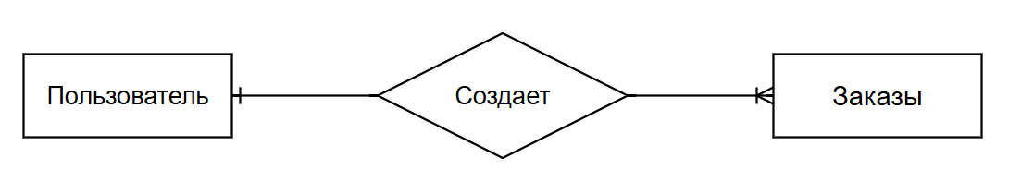
Рисунок 1 — Бинарное отношение «Пользователь создает Заказы»

Связь: 1 : M
Один производитель может выпускать несколько моделей товаров.
Каждая модель относится только к одному производителю.
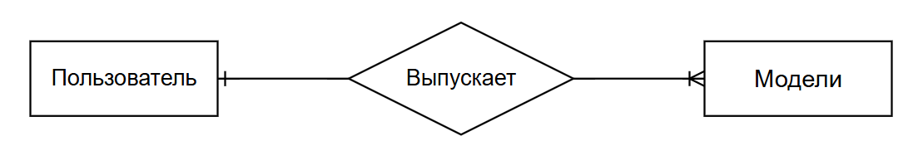
Рисунок 2 — Бинарное отношение «Производитель выпускает Модели»
Бинарное отношение «Пользователь бронирует тур» (представлено на рисунке 3)
Связь: 1 : M
Один пользователь может бронировать несколько туров.
Каждый тур присвоен одному пользователю.
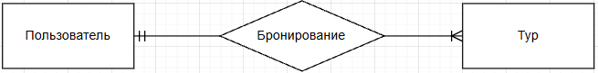
Рисунок 3 — Бинарное отношение «Пользователь бронирует тур»
Бинарное отношение «Товар имеет Записи цен» (представлено на рисунке 4)
Связь: 1: M
Один заказ может содержать несколько записей цен.
Одна цена назначена товару
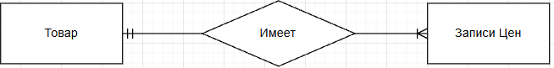
Рисунок 4 — Бинарное отношение «Товар имеет Записи цен»
Бинарное отношение «Тур содержит группы» (представлено на рисунке 5)
Связь: 1 : M
Один тур содержит много групп.
Каждая группа имеет только один тур.
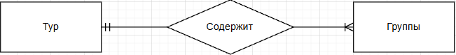
Рисунок 5 — Бинарное отношение «Тур содержит группы»
Бинарное отношение «Производитель имеет товары» (представлено на рисунке 6)
Связь: 1: M
Один производитель имеет много товаров.
Каждая товар имеет только одного производителя.
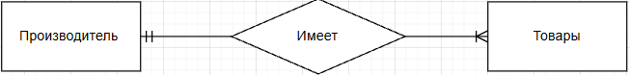
Рисунок 6 — Бинарное отношение «Производитель имеет товары»
Бинарное отношение «Поставщик осуществляет Поставки» (представлено на рисунке 7)
Связь: 1: M
Один поставщик может осуществлять несколько поставок.
Каждая поставка осуществляется только одним поставщиком.
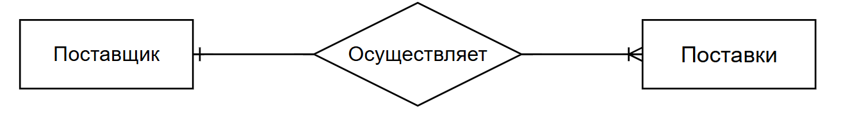
Рисунок 7 — Бинарное отношение «Поставщик осуществляет Поставки»
Полная ER-модель базы данных представлена на рисунке 8.

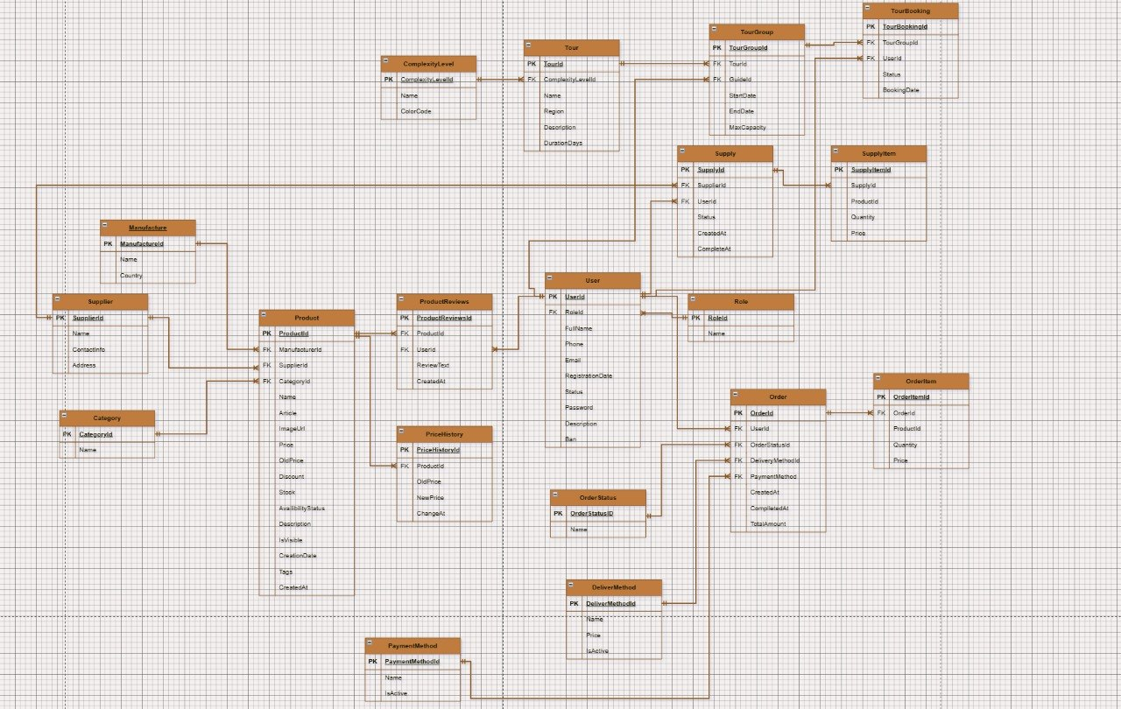
Рисунок 8 – ER-Диаграмма

2.2 Концептуальное проектирование базы данных
Логическое проектирование начинается с перехода к реляционной системе таблиц. Разработанные сущности представлены в таблице 1.
Таблица 1 – Сущности и их атрибуты
Сущность | Атрибуты
Пользователь | код_пользователя, код_роли, ФИО, Телефон, Email, Дата регистрации, Статус, Пароль, Описание, Бан (блокировка), Путь к фото
Роль | код_роли, название
Категории | код_категории, наазвание
Поставщики | Код_поставщик, название, контактная информация, фдрес
Производитель | код_производителя, название, код_страны
Товары | код_товара, код_производителя, код_поставщика, код_категории, название, артикул, ссылка на фото, цена, старая цена, скидка, остаток на складе, статус наличия, описание, видимость, теги, дата добавления
Статус заказа | код_статуса_заказа, название
Метод доставки | код_метода_доставки, название, цена, статус_активен
Способ оплаты | код_способа_оплаты, название, статус_активен
Уровень сложности | код_уровня_сложности, название, цвет_сложности
Поставки | код_постаки, код_поставщика, код_роли_пользователя, статус, дата создания, дата завершения

Продолжение таблицы 1
Сущность | Атрибуты
Заказ | код_заказа, номер_заказа, код_пользователя, код_статуса, код_способа_оплаты, код_способа_доставки, дата_создания, дата_завершения, общая_сумма
Состав заказа | код_состава_заказа, код_заказа, код_товара, количество, цена за единицу
Корзина | код_записи, код_пользователя, код_товара, количество
Отзывы | код_отзыва, код_товара, код_пользователя, текст отзыва, дата создания, статус модерации
Способы доставки | код_способа_доставки, название, стоимость, активность
Избранное | код_избранного, код_пользователя, код_товара, дата добавления
Архив цен | код_архива_цен, код_товара, старая цена, новая цена, дата изменения
Отношения приведены в таблицах 2-22. Для каждого отношения указаны атрибуты с их названием, типом и длиной.
Таблица 2 – Таблица «Пользователи»
Содержание поля | Тип, длина | Примечание
код_пользователя | числовой | Первичный ключ
пароль | символьный (255) | обязательное поле
фио | символьный (100) | обязательное поле
телефон | символьный (20) | необязательное поле
email | символьный (100) | необязательное поле
бан | битовый | обязательное поле
дата_регистрации | дата/время | обязательное поле
код_роли | числовой | внешний ключ к таблице «Роли»
путь_к_фото | символьный (50) | необязательное поле
описание | символьный (50) | необязательное поле
Таблица 3 – Таблица «Роли» (Roles)
Содержание поля | Тип, длина | Примечание
код_роли | числовой | первичный ключ
название | символьный (50) | обязательное поле
Таблица 4 – Таблица «Категории» (Categories)
Содержание поля | Тип, длина | Примечание
код_категории | числовой | первичный ключ
название | символьный (50) | обязательное поле

Таблица 5 – Таблица «Поставщик» (Suppliers)
Содержание поля | Тип, длина | Примечание
код_поставщика | числовой | первичный ключ
название | символьный (100) | обязательное поле
контактная_информация | символьный (100) | обязательное поле
адрес | символьный (100) | обязательное поле
Таблица 6 – Таблица «Производители» (Manufacturers)
Содержание поля | Тип, длина | Примечание
код_производителя | числовой | первичный ключ
название | символьный (100) | обязательное поле
код_страны | числовой | внешний ключ к таблице «Страны»
Таблица 7 – Таблица «Товары» (Products)
Содержание поля | Тип, длина | Примечание
код_продукта | числовой | первичный ключ
код_производителя | числовой | внешний ключ к таблице «Производители»
код_поставщика | числовой | внешний ключ к таблице «Поставщики»
код_категории | числовой | внешний ключ к таблице «Категории»
название | символьный (100) | обязательное поле
артикуд | символьный (5) | обязательное поле
ссылка на фото | символьный (100) | необязательное поле
цена | числовой | обязательное поле
старая цена | числовой | обязательное поле
скидка | числовой | обязательное поле
остаток на складе | числовой | обязательное поле
статус наличия | битовый | обязательное поле
описание | символьный | необязательное поле
видимость | битовый | обязательное поле
теги | символьный (50) | обязательное поле
дата добавления | дата | обязательное поле
Таблица 8 – Таблица «Статус заказа» (OrderStatus)
Содержание поля | Тип, длина | Примечание
код_статуса_заказов | числовой | первичный ключ
название | символьный (50) | обязательное поле
Таблица 9 – Таблица «Способы доставки» (DeliveryMethods)
Содержание поля | Тип, длина | Примечание
код_способа_доставки | числовой | первичный ключ
название | символьный (50) | обязательное поле
цена | числовой (10,2) | обязательное поле
Продолжение таблицы 9.
Содержание поля | Тип, длина | Примечание
активность | битовый | обязательное поле
Таблица 10 – Таблица «Способы оплаты» (PaymentMethods)
Содержание поля | Тип, длина | Примечание
код_способа | числовой | первичный ключ
название | символьный (50) | обязательное поле
статус_активен | битовый | обязательное поле
Таблица 11 – Таблица «Уровень сложности» (DifficultyLevel)
Содержание поля | Тип, длина | Примечание
код_уровня_сложности | числовой | первичный ключ
название | символьный (50) | обязательное поле
цвет_сложности | символьный (10) | обязательное поле
Таблица 12 – Таблица «Поставки» (Supplies)
Содержание поля | Тип, длина | Примечание
код_поставки | числовой | первичный ключ
код_поставщика | числовой | внешний ключ к таблице «Поставщики»
код_роли_пользователя | числовой | внешний ключ к таблице «Пользователи»
дата_создания | дата/время | обязательное поле
дата_завершения | дата/время | необязательное поле
Таблица 15 – Таблица «Заказы» (Orders)
Содержание поля | Тип, длина | Примечание
код_заказа | числовой | первичный ключ
номер_заказа | символьный (50) | обязательное поле, уникальное
код_пользователя | числовой | внешний ключ к таблице «Пользователи»
код_статуса | числовой | внешний ключ к таблице «Статусы заказов»
код_способа_оплаты | числовой | внешний ключ к таблице «Способы оплаты»
код_способа_доставки | числовой | внешний ключ к таблице «Способы доставки»
дата_создания | дата/время | обязательное поле
дата_завершения | дата/время | необязательное поле
общая_сумма | числовой (18,2) | обязательное поле

Таблица 16 – Таблица «Состав заказа» (OrderItems)
Содержание поля | Тип, длина | Примечание
код_заказа | числовой | внешний ключ (составной первичный ключ)
код_товара | числовой | внешний ключ (составной первичный ключ)
количество | числовой | обязательное поле
цена_на_момент_покупки | числовой (18,2) | обязательное поле
Таблица 17 – Таблица «Корзина» (ShoppingCarts)
Содержание поля | Тип, длина | Примечание
код_записи | числовой | первичный ключ
код_пользователя | числовой | внешний ключ к таблице «Пользователи»
код_товара | числовой | внешний ключ к таблице «Товара»
количество | числовой | обязательное поле
Таблица 18 – Таблица «Отзывы» (Comments)
Содержание поля | Тип, длина | Примечание
код_отзыва | числовой | первичный ключ
код_товара | числовой | внешний ключ к таблице «Товара»
код_пользователя | числовой | внешний ключ к таблице «Пользователи»
текст_отзыва | символьный (2000) | обязательное поле
дата_создания | дата/время | обязательное поле
одобрен | битовый | обязательное поле
дата_одобрения | дата/время | обязательное поле
Таблица 19 – Таблица «Способы доставки» (DeliveryMethods)
Содержание поля | Тип, длина | Примечание
код_способа | числовой | первичный ключ
название | символьный (50) | обязательное поле
цена | числовой (10,2) | обязательное поле
Таблица 21 – Таблица «Избранное» (Wishlists)
Содержание поля | Тип, длина | Примечание
код_записи | числовой | первичный ключ
код_пользователя | числовой | внешний ключ к таблице «Пользователи»
код_товара | числовой | внешний ключ к таблице «Товара»
дата_добавления | дата/время | обязательное поле

Таблица 22 – Таблица «История цен» (PriceHistory)
Содержание поля | Тип, длина | Примечание
код_записи | числовой | первичный ключ
код_товара | числовой | внешний ключ к таблице «Товара»
старая_цена | числовой (18,2) | обязательное поле
новая_цена | числовой (18,2) | обязательное поле
старая_цена_со_скидкой | числовой (18,2) | обязательное поле
новая_цена_со_скидкой | числовой (18,2) | обязательное поле
дата_изменения | дата/время | обязательное поле
кем_изменено | символьный (100) | необязательное поле

Логическая схема базы данных представлена на рисунке 9
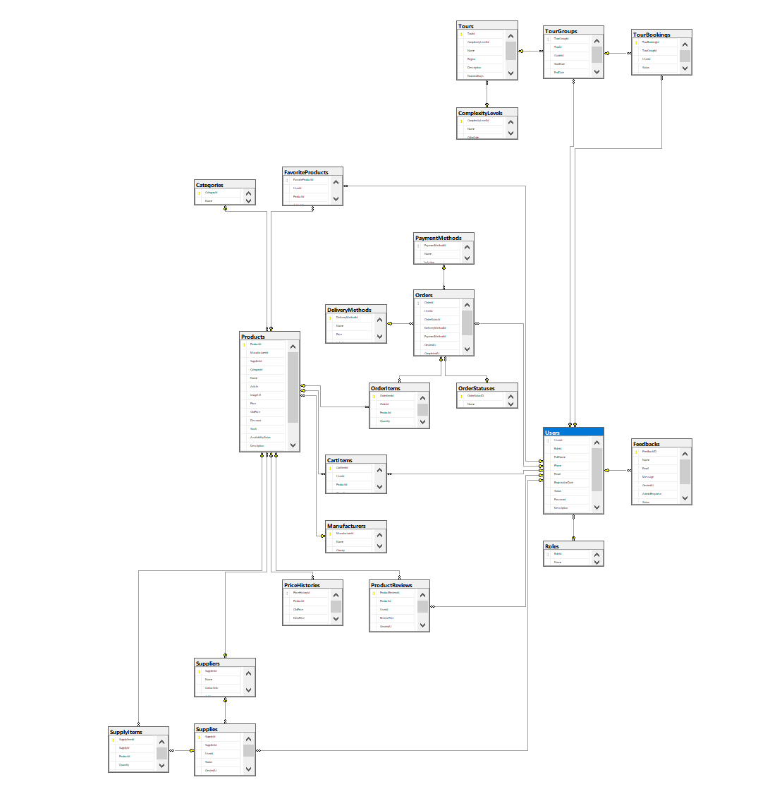
Рисунок 9 –логическая схема базы данных.

2.3 Физическое проектирование базы данных
Физическая модель базы данных для учёта автомобилей, заказов и поставок в автосалоне «ApexDB» представлена на рисунке 10.

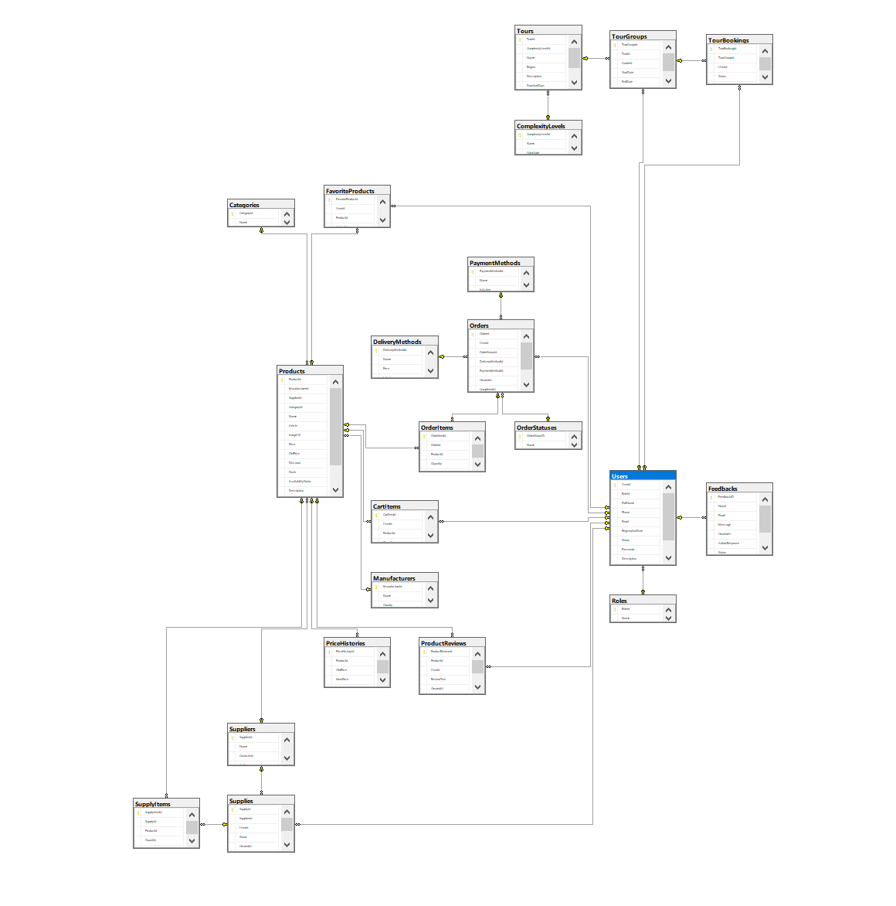
Рисунок 10 – Физическая схема базы данных

2.4 Блок-схемы процессов работы с базой данных
Блок-схема процесса авторизации пользователя (рисунок 11)
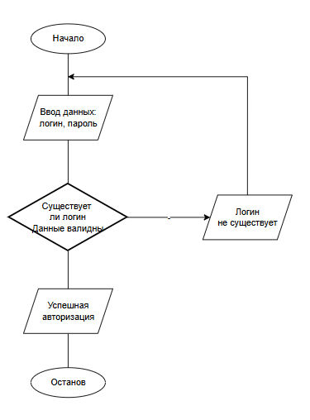
Рисунок 11 – Блок-схема «Авторизация»
Блок-схема процесса Регистрации пользователя (рисунок 12)
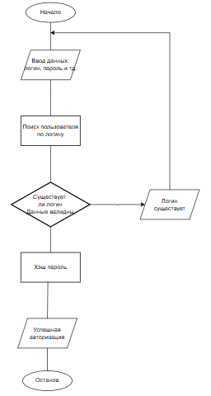
Рисунок 12 – Блок-схема «Регистрация»
Блок-схема процесса Добавления в корзину (рисунок 13)
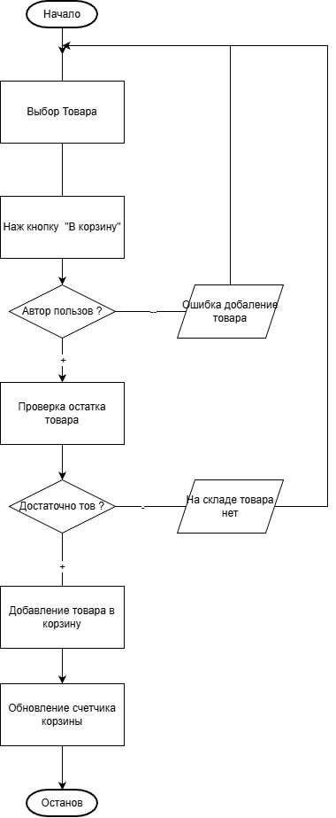
Рисунок 13 – Блок-схема «Добавления в корзину»
Блок-схема процесса Оформление заказа (рисунок 14)
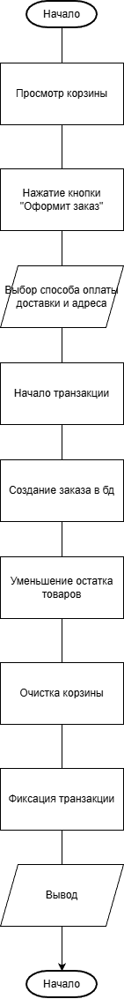
Рисунок 14 – Блок-схема «Оформление заказа»

Блок-схема процесса Создание поставок (рисунок 15)
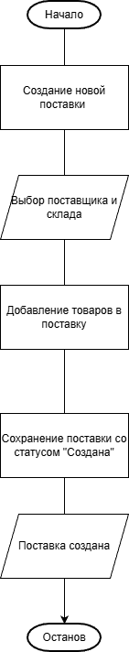
Рисунок 15 – Блок-схема «Создание поставок»

3 Разработка веб-приложения на ASP.NET Core MVC для пользователя

3.1 Создание проекта и структура MVC
Для создания проекта в Visual Studio был выбран шаблон «Веб-приложение ASP.NET Core (модель-представление-контроллер)». Проект получил название «CarDelership».
Структура проекта представлена ниже:
CarDelership /
├── Controllers/ # Контроллеры (обработка HTTP-запросов)
├── Models/ # Модели (данные и бизнес-логика)
├── Views/ # Представления (отображение страниц)
├── Data/ # Контекст базы данных (DbContext)
├── wwwroot/ # Статические файлы (CSS, JS, изображения)
├── appsettings.json # Конфигурация приложения (строки подключения, настройки)
└── Program.cs # Точка входа и настройка сервисов

3.2 Создание моделей
Всего в проекте создано 28 моделей: 23 основных модели, соответствующих таблицам базы данных, и 5 вспомогательных моделей (ViewModel) для передачи данных между контроллером и представлением.
Ниже представлены примеры основных моделей проекта.
Модели Users.cs и Product.cs представлены в листингах 1 - 2.
Листинг 1 – Модель Users.cs (Пользователь)
public class User
{
[Key]
public int UserId { get; set; }
public int RoleId { get; set; }
public Role Role { get; set; } = null!;
Продолжение листинга 1.
public string FullName { get; set; } = null!;
public string? Phone { get; set; }
public string Email { get; set; } = null!;
public DateTime RegistrationDate { get; set; } = DateTime.Now;
public string? Status { get; set; }
public string Password { get; set; } = null!;
public string? Description { get; set; }
public bool Ban { get; set; } = false;
public string? PhotoPath { get; set; }
public ICollection<Order> Orders { get; set; } = new List<Order>();
public ICollection<TourGroup> GuidedGroups { get; set; } = new List<TourGroup>();
public ICollection<TourBooking> Bookings { get; set; } = new List<TourBooking>();
public ICollection<Supply> Supplies { get; set; } = new List<Supply>();
public ICollection<ProductReview> ProductReviews { get; set; } = new List<ProductReview>();
public ICollection<FavoriteProduct> Favorites { get; set; } = new List<FavoriteProduct>();
public ICollection<CartItem> CartItems { get; set; } = new List<CartItem>();
}

Листинг 2 – Модель Product.cs (Продукт)
public class Product
{
[Key]
public int ProductId { get; set; }
[Required(ErrorMessage = "Необходимо выбрать производителя")]
public int ManufacturerId { get; set; }
[ForeignKey("ManufacturerId")]
Продолжение листинга 2.
public virtual Manufacture? Manufacturer { get; set; }
[Required(ErrorMessage = "Необходимо выбрать поставщика")]
public int SupplierId { get; set; }
[ForeignKey("SupplierId")]
public virtual Supplier? Supplier { get; set; }
[Required(ErrorMessage = "Необходимо выбрать категорию")]
public int CategoryId { get; set; }
[ForeignKey("CategoryId")]
public virtual Category? Category { get; set; }
[Required(ErrorMessage = "Введите название товара")]
[StringLength(100, MinimumLength = 3, ErrorMessage = "Название должно быть от 3 до 100 символов")]
public string Name { get; set; } = null!;
[Required(ErrorMessage = "Введите артикул")]
[StringLength(30, ErrorMessage = "Артикул не может быть длиннее 30 символов")]
public string Article { get; set; } = null!;
public string? ImageUrl { get; set; }
[Required(ErrorMessage = "Укажите цену")]
[Range(0, 1000000, ErrorMessage = "Цена не может превышать 1 000 000 ₽")]
[Column(TypeName = "decimal(18,2)")]
public decimal Price { get; set; }
[Range(0, 1000000, ErrorMessage = "Старая цена не может превышать 1 000 000 ₽")]
[Column(TypeName = "decimal(18,2)")]
public decimal? OldPrice { get; set; }
[Range(0, 100, ErrorMessage = "Скидка должна быть от 0 до 100%")]
public int Discount { get; set; }
[Required(ErrorMessage = "Укажите остаток")]
[Range(0, 99, ErrorMessage = "Количество должно быть от 0 до 99")]
public int Stock { get; set; }
Продолжение листинга 2.
public string? AvailabilityStatus { get; set; }
[StringLength(250, ErrorMessage = "Описание не может быть длиннее 250 символов")]
public string? Description { get; set; }
public bool IsVisible { get; set; } = true;
public string? Tags { get; set; }
public DateTime CreatedAt { get; set; } = DateTime.Now;
public virtual ICollection<OrderItem> OrderItems { get; set; } = new List<OrderItem>();
public virtual ICollection<PriceHistory> PriceHistories { get; set; } = new List<PriceHistory>();
public virtual ICollection<ProductReview> ProductReviews { get; set; } = new List<ProductReview>();
public virtual ICollection<SupplyItem> SupplyItems { get; set; } = new List<SupplyItem>();
public virtual ICollection<CartItem> CartItems { get; set; } = new List<CartItem>();
}

3.3 Создание контекста базы данных (ApexDB)
Для связи с базой данных был создан класс ApplicationDbContext, который наследуется от DbContext. В этом классе определяются все DbSet для каждой сущности, а также настраиваются связи между таблицами, первичные ключи и индексы. Е
Подключение к базе данных представлено в листинге 3.
Листинг 3 – Контекст базы данных ApplicationApexDB.cs
public class ApplicationApexDB : ApexDB
{
public ApplicationApexDB (ApexDBOptions<ApplicationApexDB> options)
: base(options) { }

3.4 Настройка подключения к базе данных
Для подключения к базе данных ApexDB используется Entity Framework Core — объектно-реляционный маппер (ORM), который обеспечивает взаимодействие между C# моделями и реляционной базой данных MS SQL Server. Взаимодействие между C# моделями и реляционной базой данных представлено в листинге 4.
Листинг 4 – Файл appsettings.json
{
"ConnectionStrings": {
"DefaultConnection": "Server=(localdb)\\mssqllocaldb;Database=ApexDB;Trusted_Connection=True;MultipleActiveResultSets=true"
},
"Logging": {
"LogLevel": {
"Default": "Information",
"Microsoft.AspNetCore": "Warning"
}
},
"AllowedHosts": "*"
}

3.5 Настройка Program.cs
В файле Program.cs были настроены сервисы (Services) и конвейер обработки запросов (Middleware). Здесь регистрируется контекст базы данных, настраиваются сессии, аутентификация и авторизация. Настройка сессий и аутентификации (Cookie-based) представлена в листинге 5.
Листинг 5 – Файл Program.cs
Var connectionString = builder.Configuration.GetConnectionString("DefaultConnection");
builder.Services.AddDbContext<ApplicationDbContext>(options =>
options.UseSqlServer(connectionString));
Продолжение листинга 5.
builder.Services.AddAuthentication(CookieAuthenticationDefaults.AuthenticationScheme)
.AddCookie(options =>
{
options.LoginPath = "/Account/Login";
options.AccessDeniedPath = "/Account/AccessDenied";
options.ExpireTimeSpan = TimeSpan.FromDays(7);
options.SlidingExpiration = true;
options.Cookie.Name = "Apex7.Auth";
options.Cookie.HttpOnly = true;
});

// --- 3. СЕССИИ И КОНТЕКСТ ---
builder.Services.AddHttpContextAccessor();
builder.Services.AddSession(options =>
{
options.IdleTimeout = TimeSpan.FromMinutes(60);
options.Cookie.HttpOnly = true;
options.Cookie.IsEssential = true;
});

builder.Services.AddControllersWithViews();

var app = builder.Build();

3.6 Создание контроллеров
В проекте создано 11 контроллеров, которые обрабатывают HTTP-запросы, взаимодействуют с базой данных через AppDbContext и возвращают соответствующие представления. Основными контроллерами являются: AccountController, AdminController, CartController, FavoritesController, FeedbackController, HomeController, ManagerController, ProfileController, ShopController, ToursController и UserController.
Ниже приведён пример контроллера HomeController (листинг 6), который отвечает за отображение главной страницы магазина с актуальными товарами и новостями.

Листинг 6 – Контроллер HomeController.cs
public class HomeController : Controller
{
private readonly ApplicationDbContext _context;
private readonly ILogger<HomeController> _logger;
public HomeController(ApplicationDbContext context, ILogger<HomeController> logger)
{
_context = context;
_logger = logger;
}
public async Task<IActionResult> Index()
{
var latestNews = await _context.News
.Where(n => !n.IsArchived && !n.IsDeleted)
.OrderByDescending(n => n.CreatedAt)
.Take(3)
.ToListAsync();
return View(latestNews);
}

public IActionResult CallInfo()
{
return View();
}
public IActionResult Privacy()
{
Продолжение листинга 6.
return View();
}
[ResponseCache(Duration = 0, Location = ResponseCacheLocation.None, NoStore = true)]
public IActionResult Error()
{
return View(new ErrorViewModel { RequestId = Activity.Current?.Id ?? HttpContext.TraceIdentifier });
}
public IActionResult About()
{
return View();
}
}

3.7 Создание Представления
Главный макет _Layout.cshtml
Общий шаблон для всех страниц сайта. Это «лицо» сайта, которое определяет общую структуру, навигацию, подвал и подключение стилей и скриптов. Макет содержит динамические элементы, которые меняются в зависимости от роли авторизованного пользователя. Навигационная панель представлена в листинге 7.
Листинг 7 – _Layout.cshtml (фрагмент)
<footer class="footer mt-auto bg-black text-white pt-5 pb-4 position-relative overflow-hidden border-top border-secondary">
<div class="container position-relative" style="z-index: 2;">
<div class="row">
<div class="col-md-4 mb-4">
Продолжение листинга 7.
<h5 class="text-uppercase fw-bold mb-4 ls-1">7apex</h5>
<p class="text-muted small" style="max-width: 300px; line-height: 1.6;">
Мы организуем экспедиции в самые отдаленные уголки планеты и предоставляем лучшее снаряжение.
</p>
</div>
<div class="col-md-4 mb-4 text-center">
<h5 class="text-uppercase fw-bold mb-4 ls-1">Контакты</h5>
<p class="text-muted small mb-1">+7 (999) 000-00-00</p>
<p class="text-muted small">adventure@7apex.ru</p>
</div>
<div class="col-md-4 mb-4 text-end">
<h5 class="text-uppercase fw-bold mb-4 ls-1">Соцсети</h5>
<div class="d-flex justify-content-end gap-3 fs-5">
<a href="#" class="text-white opacity-75"><i class="bi bi-instagram"></i></a>
<a href="#" class="text-white opacity-75"><i class="bi bi-telegram"></i></a>
<a href="#" class="text-white opacity-75"><i class="bi bi-youtube"></i></a>
</div>
</div>
</div>
<div class="border-top border-secondary pt-4 mt-4 text-center">
<p class="text-muted small mb-0">
&copy; @DateTime.Now.Year - 7apex Tours. Горы зовут.
</p>
</div>
Продолжение листинга 7.
</div>
</footer>

3.8 Реализация системы авторизации и регистрации
В приложении реализована система авторизации, базирующаяся на механизмах сессий ASP.NET Core и аутентификации на основе файлов cookie. В процессе успешной аутентификации идентификационные данные пользователя, включая логин и уровень привилегий (роль), кэшируются в сессии. Эта информация в дальнейшем применяется для динамического формирования навигационного меню и ограничения доступа к функциям системы в соответствии с назначенными правами (Клиент, Менеджер, Администратор).
Интерфейс входа в систему представлен формой, требующей ввода логина и пароля. При корректном вводе учетных данных и прохождении проверки на активность учетной записи (IsActive = true) осуществляется перенаправление на главную страницу. Интерфейс адаптируется под пользователя: в верхней части экрана отображается его имя, а меню формируется исходя из доступных ролевых функций. В случае предоставления некорректных данных система информирует пользователя соответствующим сообщением об ошибке.
На рисунке 16 представлена форма входа в личный кабинет.
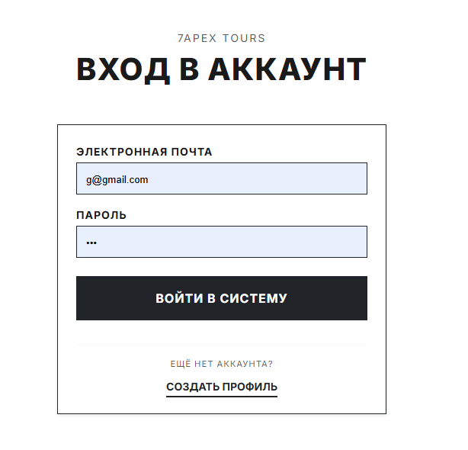
Рисунок 16 — Форма входа в аккаунт («Вход»)
Форма регистрации нового пользователя
На рисунке 17 представлена форма регистрации нового пользователя. Для создания учётной записи пользователь должен заполнить обязательные поля: пароль, подтверждение пароля, ФИО, email. Система проверяет корректность введённых данных, уникальность логина и email, а также совпадение пароля и его подтверждения.
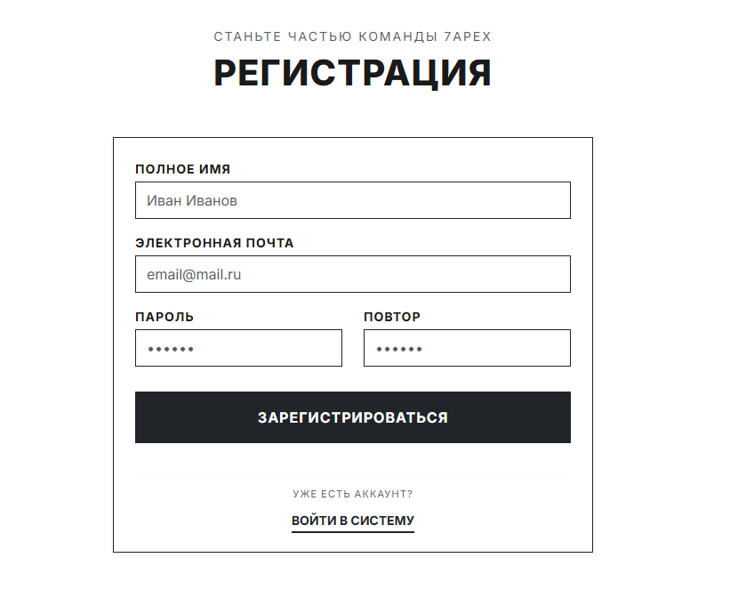
Рисунок 17 — Форма регистрации нового пользователя («Регистрация»)

3.9 Реализация прав доступа (пользователь/администратор)
В приложении реализована иерархическая модель разграничения прав доступа на основе ролей (Role-Based Access Control), включающая четыре уровня привилегий. По мере повышения статуса пользователя его возможности в системе пропорционально расширяются:
- Гость (неавторизованный пользователь) — обладает базовым доступом в режиме чтения. Возможности ограничены просмотром главной страницы, включая интерактивный слайдер и витрину «Товары месяца».
- Клиент (авторизованный пользователь) — получает доступ к основному функционалу интернет-магазина. Роль позволяет просматривать полный каталог товаров с функцией поиска, управлять корзиной и списком избранного, оформлять заказы, отслеживать историю покупок, а также публиковать отзывы и использовать форму обратной связи.
- Менеджер — наследует все права клиента, дополняя их инструментами для работы с продажами. Включает возможности обработки заказов (смена статусов) и частичного управления товарным каталогом (изменение цен и статусов доступности товаров).
- Администратор — обладает абсолютными привилегиями в системе. Помимо функционала менеджера, администратор осуществляет управление учетными записями (активация и блокировка пользователей), модерацию отзывов, управление новостным контентом, а также имеет полный, неограниченный доступ к панели управления в XAML/WPF-приложении.
На рисунках 18 и 19 проиллюстрирован пользовательский интерфейс системы для неавторизованных посетителей (роль «Гость»). В данном режиме функционал ограничен ознакомительным доступом: пользователю доступны для просмотра интерактивный слайдер и секция рекомендуемых позиций («Товары месяца»). Целевые действия, включая добавление товаров в корзину или списки избранного, оформление заказов, а также доступ к функциям личного кабинета, заблокированы и требуют обязательного прохождения процедуры авторизации.

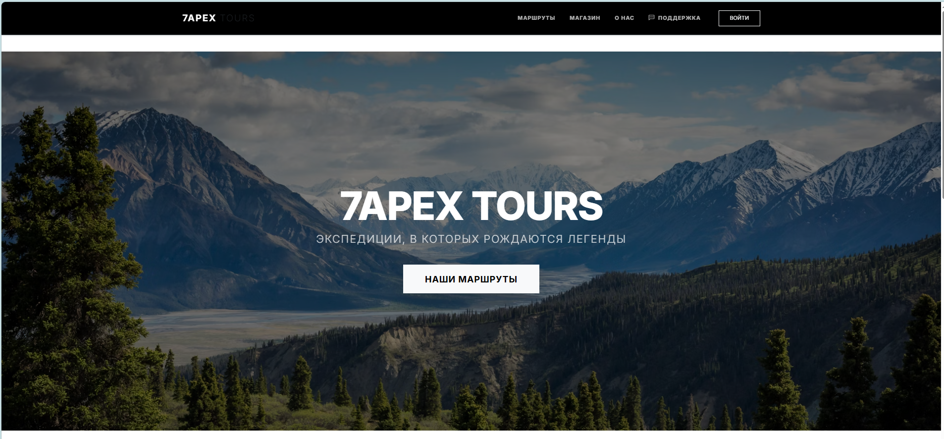
Рисунок 18 — Главная страница сайта для роли «Гость»
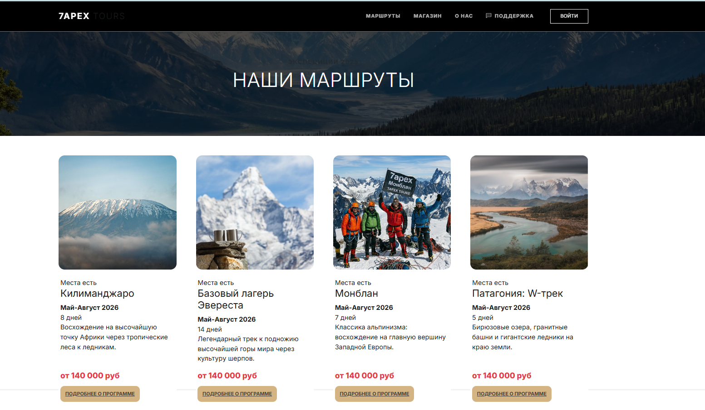
Рисунок 19 — Страница каталога для роли «Гость»
Внешний вид сайта для авторизованного пользователя (Клиент)
На рисунках 20, 21 и 22 представлен внешний вид сайта для пользователя в роли «Клиент». После входа в систему пользователь получает доступ ко всем функциям: корзина, избранное, личный кабинет, оформление заказов, обратная связь.

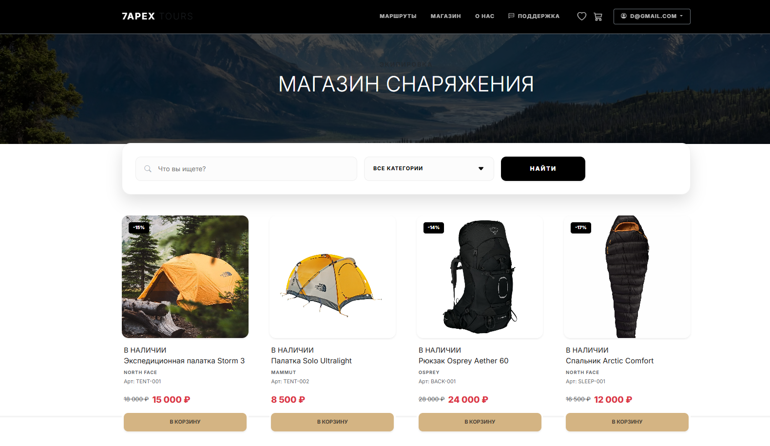
Рисунок 20 — Главная страница сайта для роли «Клиент»
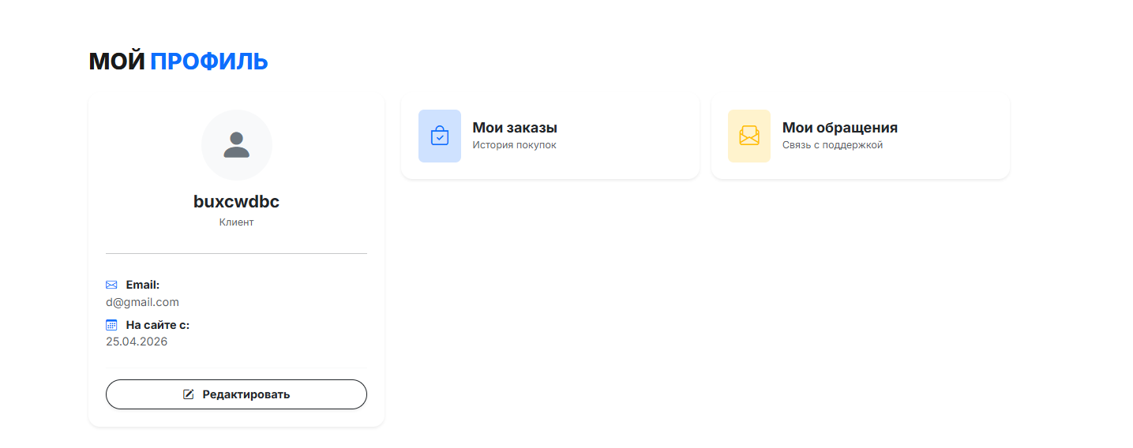
Рисунок 21 — Личный кабинет клиента
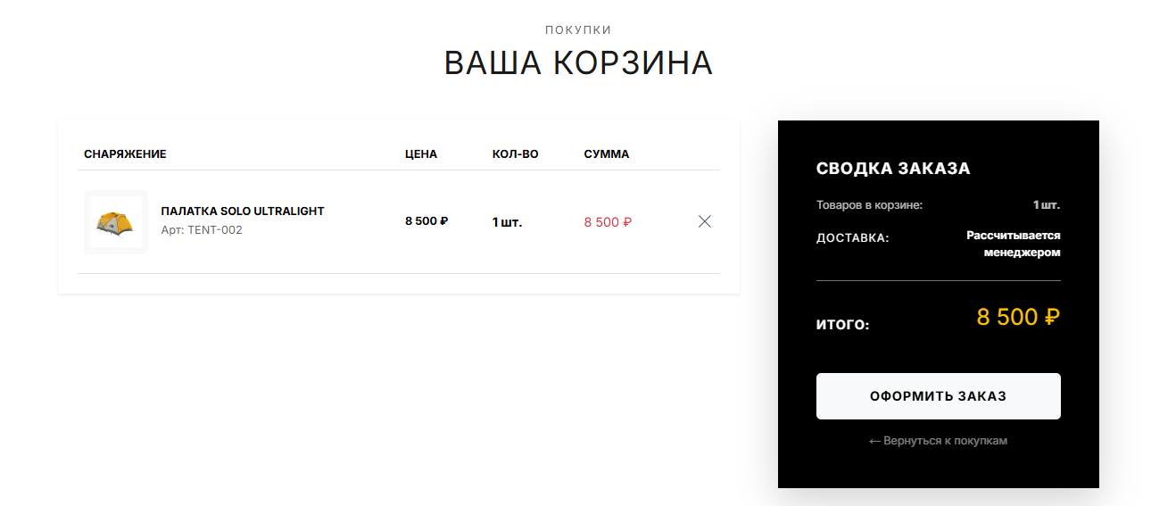
Рисунок 22 — Страница оформления заказа для авторизованного пользователя
Внешний вид сайта для пользователя с ролью «Менеджер»
На рисунке 22 продемонстрирован пользовательский интерфейс, доступный для учетной записи с ролью «Менеджер». По сравнению с обычным клиентом, функционал данного уровня расширен за счет инструментов ведения бизнес-процессов магазина: менеджер может изменять текущие статусы заказов, редактировать информацию в карточках товаров и отслеживать статус поставок. Для удобства работы в главное навигационное меню интегрирован новый раздел «Управление», включающий специализированные подразделы «Управление заказами» и «Управление товарами».
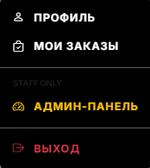
Рисунок 22 — Главная страница сайта для роли Менеджер
Внешний вид сайта для пользователя с ролью «Администратор»
На рисунке 23 проиллюстрирован пользовательский интерфейс системы для учетной записи с наивысшим уровнем привилегий — «Администратор». Данная роль наделена неограниченным доступом ко всему функционалу платформы. Для обеспечения полного контроля над бизнес-процессами и взаимодействием с аудиторией в навигационную панель интегрирован специализированный скрытый раздел «Админ», включающий модули: «Пользователи», «Обратная связь», «Отзывы» и «Поставки».
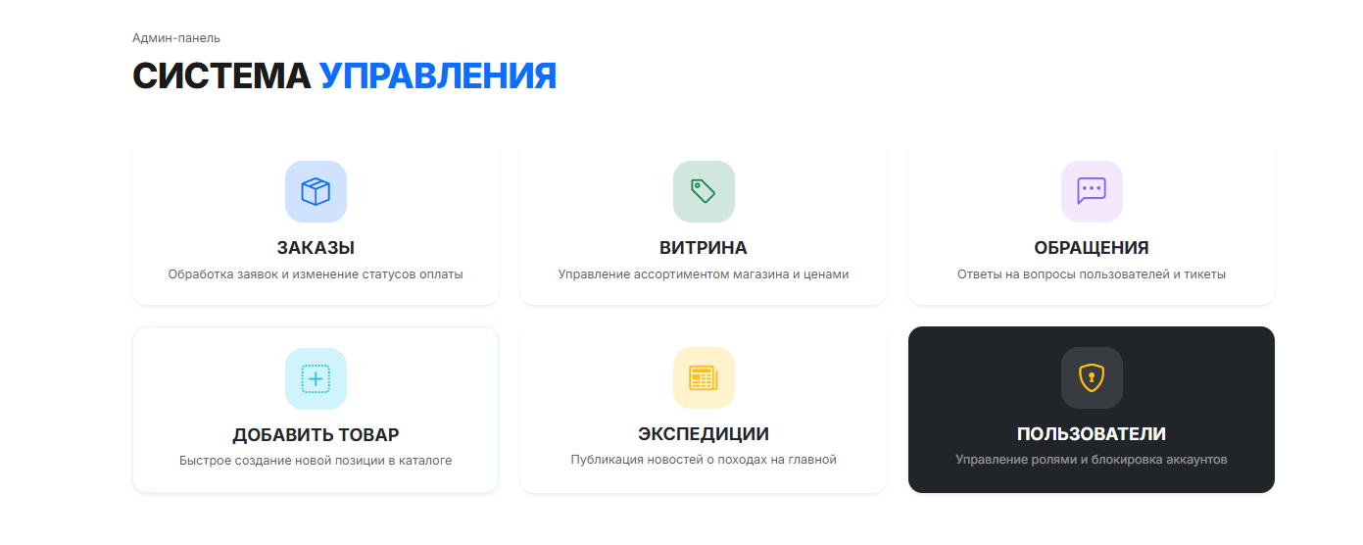
Рисунок 23 — Панель администратора

4 Разработка WPF-приложения для администратора

4.1 Создание проекта и структура WPF
WPF-приложение предназначено для работы менеджеров и администраторов автосалона. Оно обеспечивает управление автомобилями, заказами, поставками, справочниками, а также просмотр истории изменения цен.
Структура проекта представлена ниже:
Panel/ (или ApexShopWPF/)
├── ico/ # Папка с иконками приложения (app_icon.ico)
├── Models/ # Классы моделей данных и контекст БД (Entity Framework Core)
├── Pages/ # Внутренние страницы и диалоговые окна
│ ├── AddReferenceWindow.xaml # Окно добавления/редактирования записи справочника
│ ├── AddUserPage.xaml # Страница добавления и управления сотрудниками
│ ├── DictionariesPage.xaml # Страница управления системными справочниками
│ ├── InventoryPage.xaml # Страница управления складом и остатками
│ ├── OrdersPage.xaml # Страница просмотра и обработки заказов
│ ├── OrderStatusWindow.xaml # Окно для изменения статуса конкретного заказа
│ ├── PriceHistoryWindow.xaml # Окно просмотра архива изменения цен на товар
│ ├── ProductEditWindow.xaml # Окно добавления и редактирования карточки товара
│ ├── ProductsPage.xaml # Основная страница каталога товаров (с поиском)
│ ├── ProfilePage.xaml # Страница настройки профиля текущего пользователя
│ ├── SuppliesPage.xaml # Страница работы со списком поставок
│ ├── SupplyAddItemWindow.xaml # Окно добавления конкретного товара в поставку
│ └── SupplyEditWindow.xaml # Окно создания/редактирования документа поставки
├── .gitattributes # Настройки атрибутов системы контроля версий Git
├── .gitignore # Файл исключений для Git
├── App.xaml # Глобальные ресурсы, стили (Styles) и шаблоны WPF
├── AssemblyInfo.cs # Метаданные и информация о сборке проекта
├── LoginWindow.xaml # Стартовое окно авторизации пользователей
└── MainWindow.xaml # Главное окно (навигационное меню и контейнер Frame)

4.2 Создание моделей
В разрабатываемом проекте для взаимодействия с базой данных применяется современная ORM-система Entity Framework Core. Контекст данных, отвечающий за подключение и конфигурацию базы, определен в классе AppDbContext.
Всего в архитектуре приложения реализовано 23 класса-модели, которые строго соответствуют структуре таблиц реляционной базы данных, а также один вспомогательный класс (UserSession) для хранения данных об авторизованном пользователе и управления его сеансом. Инициализация подключения к базе данных представлена в листинге 8.
Листинг 8 – Класс подключения к базе данных AppConnect.cs
internal class AppConnect
{
public static CarDealershipDBEntities1 model01;

static AppConnect()
{
try
{
model01 = new CarDealershipDBEntities1();

Продолжение листинга 8.
model01.Configuration.ProxyCreationEnabled = false;

model01.Configuration.LazyLoadingEnabled = false;

if (model01.Database.Exists())
{
System.Diagnostics.Debug.WriteLine("Подключение к БД успешно!");
}
}
catch (Exception ex)
{
MessageBox.Show($"Ошибка подключения к БД: {ex.Message}", "Ошибка",
MessageBoxButton.OK, MessageBoxImage.Error);
}
}

4.3 Создание контекста базы данных
Для обеспечения взаимодействия программной логики с реляционной базой данных ApexDB была использована объектно-реляционная модель Entity Framework Core. Центральным элементом этого уровня является класс контекста данных AppDbContext, наследуемый от DbContext. Данный класс служит прослойкой между базой данных и приложением, предоставляя доступ к таблицам через типизированные свойства DbSet<T>. Реализация контекста позволяет работать с данными как с объектами C#, инкапсулируя низкоуровневые SQL-запросы. Код контекста представлен в листинге 9.
public partial class AppDbContext : DbContext
{
public AppDbContext() { }

public AppDbContext(DbContextOptions<AppDbContext> options)
: base(options) { }

// Пример типизированных наборов сущностей
public virtual DbSet<Product> Products { get; set; }
Продолжение листинга 9.
public virtual DbSet<User> Users { get; set; }
public virtual DbSet<Order> Orders { get; set; }

protected override void OnConfiguring(DbContextOptionsBuilder optionsBuilder)
{
// Конфигурация подключения к серверу БД
}
}

4.2 Страница авторизации
Окно LoginWindow.xaml предназначено для авторизации сотрудников интернет-магазина (менеджеров и администраторов) в десктопном приложении панели управления. Данная форма содержит поля для ввода учетных данных (логина и пароля), механизмы валидации пользовательского ввода, а также логику проверки уровня прав доступа. Визуальное представление окна авторизации показано на рисунке 24. XAML-разметка пользовательского интерфейса приведена в листинге 10, а программный код валидации учетных данных — в листинге 11.
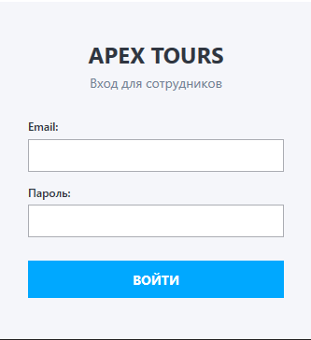
Рисунок 24- окно авторизации

Листинг 10 – Разметка страницы авторизации LoginWindow.xaml (фрагмент)
xmlns="http://schemas.microsoft.com/winfx/2006/xaml/presentation"
xmlns:x="http://schemas.microsoft.com/winfx/2006/xaml"
Title="Авторизация - Apex Shop" Height="400" Width="350"
WindowStartupLocation="CenterScreen" ResizeMode="NoResize" Background="#F5F6FA">

<Grid Margin="30">
<Grid.RowDefinitions>
<RowDefinition Height="Auto"/>
<RowDefinition Height="Auto"/>
<RowDefinition Height="Auto"/>
<RowDefinition Height="Auto"/>
<RowDefinition Height="Auto"/>
<RowDefinition Height="Auto"/>
<RowDefinition Height="*"/>
</Grid.RowDefinitions>

<TextBlock Text="APEX TOURS" FontSize="24" FontWeight="Bold" HorizontalAlignment="Center" Margin="0,10,0,5" Foreground="#2F3640"/>
<TextBlock Grid.Row="1" Text="Вход для сотрудников" FontSize="14" HorizontalAlignment="Center" Margin="0,0,0,30" Foreground="#718093"/>

<TextBlock Grid.Row="2" Text="Email:" Margin="0,0,0,5" FontWeight="SemiBold" Foreground="#2F3640"/>
<TextBox Grid.Row="3" x:Name="txtEmail" Height="35" Margin="0,0,0,15" Padding="5" FontSize="14" MaxLength="80"/>

<TextBlock Grid.Row="4" Text="Пароль:" Margin="0,0,0,5" FontWeight="SemiBold" Foreground="#2F3640"/>
<PasswordBox Grid.Row="5" x:Name="txtPassword" Height="35" Margin="0,0,0,25" Padding="5" FontSize="14" MaxLength="30"/>
Листинг 12 – Код страницы авторизации LoginWindow.xaml.cs
try
{
using (var db = new AppDbContext())
{
var user = db.Users
.Include(u => u.Role)
.FirstOrDefault(u => u.Email == email && u.Password == password);

if (user != null)
{
if (user.Role.Name == "Администратор" || user.Role.Name == "Менеджер")
{

UserSession.CurrentUser = user;

MainWindow main = new MainWindow(user);
main.Show();
this.Close();
}
else
{
MessageBox.Show("Доступ запрещен...", "Ошибка доступа", MessageBoxButton.OK, MessageBoxImage.Error);
}
}
else
{
MessageBox.Show("Неверный Email или пароль.", "Ошибка авторизации", MessageBoxButton.OK, MessageBoxImage.Error);
}
Продолжение листинга 12
}
}
catch (Exception ex)
{
MessageBox.Show($"Ошибка: {ex.Message}", "Критическая ошибка", MessageBoxButton.OK, MessageBoxImage.Error);
}
}

4.6 Главное окно MainWindow.xaml
Главное окно MainWindow.xaml является контейнером для всего приложения. Оно содержит Frame для отображения страниц, инициализирует подключение к базе данных и настраивает систему навигации.
Листинг 13 – Код главного окна MainWindow.xaml.cs
public partial class MainWindow : Window
{
private User _currentUser;

public MainWindow(User user)
{
InitializeComponent();

_currentUser = user;
UserSession.CurrentUser = user;

UpdateHeaderInfo();

if (_currentUser.Role?.Name != "Администратор")
{
btnAdminPanel.Visibility = Visibility.Collapsed;
Продолжение листинга 13.
btnAddUser.Visibility = Visibility.Collapsed;
}
}

public void UpdateHeaderInfo()
{
txtUserName.Text = _currentUser.FullName;
txtUserRole.Text = _currentUser.Role?.Name ?? "Пользователь";
}

private void BtnProfile_Click(object sender, RoutedEventArgs e)
{
try
{
MainFrame.Navigate(new Pages.ProfilePage());
}
catch (Exception ex)
{

MessageBox.Show($"Ошибка перехода в профиль: {ex.Message}\n\n{ex.InnerException?.Message}",
"Критическая ошибка", MessageBoxButton.OK, MessageBoxImage.Error);
}
}

4.7 Страница управления (MainWindow)
Листинг 14 – Разметка страницы MainWindow.xaml
<StackPanel Grid.Row="1" Margin="0,10,0,0">
<Button x:Name="btnProducts" Content="📦 Товары" Style="{StaticResource MenuButtonStyle}" Click="BtnProducts_Click"/>
Продолжение листинга 14.
<Button x:Name="btnOrders" Content="🛒 Заказы" Style="{StaticResource MenuButtonStyle}" Click="btnOrders_Click_1"/>
<Button x:Name="btnSupplies" Content="🚚 Поставки" Style="{StaticResource MenuButtonStyle}" Click="btnSupplies_Click"/>
<Button x:Name="btnInventory" Content="📊 Склад" Style="{StaticResource MenuButtonStyle}" Click="BtnInventory_Click"/>

<Separator Margin="20,15" Background="#3F4752"/>

<Button x:Name="btnAdminPanel" Content="⚙️ Справочники" Style="{StaticResource AdminButtonStyle}" Click="btnAdminPanel_Click"/>
<Button x:Name="btnAddUser" Content="👥 Сотрудники" Style="{StaticResource AdminButtonStyle}" Click="BtnAddUser_Click"/>
</StackPanel>

4.8 Реализация приложения в WPF
Десктопное WPF-приложение представляет собой полнофункциональную рабочую среду, разработанную специально для персонала интернет-магазина (менеджеров и администраторов). Программный продукт обеспечивает комплексное администрирование ключевых бизнес-процессов: управление товарным каталогом, обработку клиентских заказов, контроль складских поставок и ведение системных справочников. Для всех базовых сущностей реализован стандартный набор операций (CRUD): добавление, чтение, редактирование и удаление записей. Функциональные возможности интерфейса динамически адаптируются под уровень привилегий авторизованного пользователя: администратор получает абсолютный контроль над системой, тогда как функционал менеджера ограничен рамками его должностных полномочий.
Демонстрация работы приложения
На рисунке 25 представлена главная страница приложения после успешной авторизации.
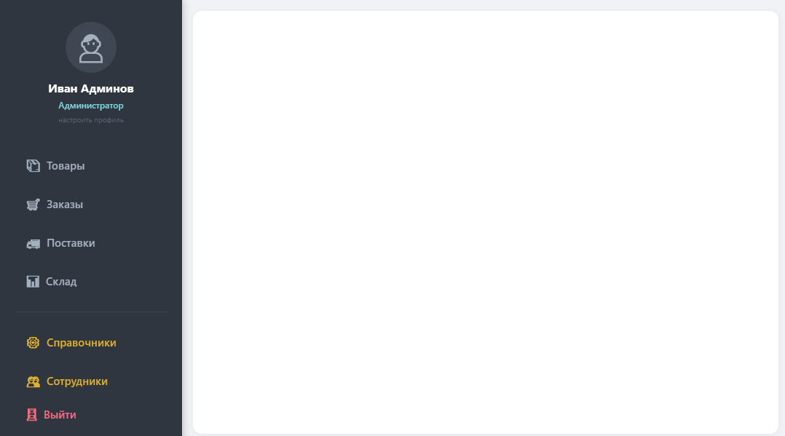
Рисунок 25 — Главная панель управления (MainWindow)
На рисунке 26 представлена страница управления товарами. Администратор может просматривать список всех товаров, добавлять новые записи, редактировать существующие и удалять.
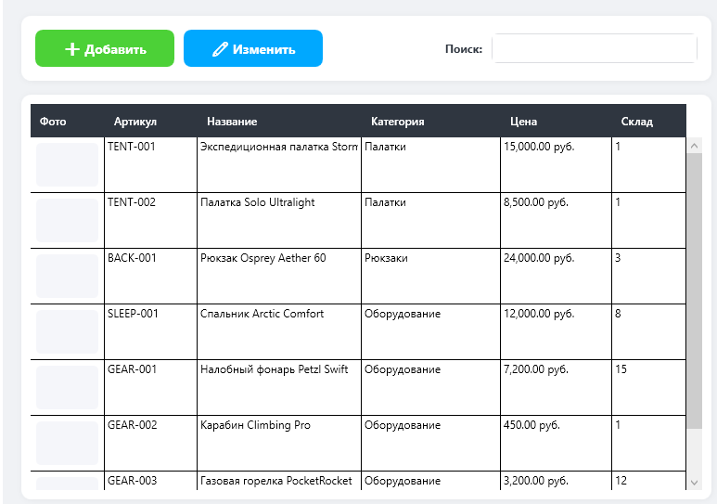
Рисунок 26 — Страница управления товарами (ProductsPage)
На рисунке 27 представлена страница управления заказами клиентов. Администратор может просматривать список заказов, изменять их статус («Новый», «Подтверждён», «В обработке», «Отправлен», «Доставлен», «Отменён», «Завершён»), а также выполнять поиск и фильтрацию заказов.
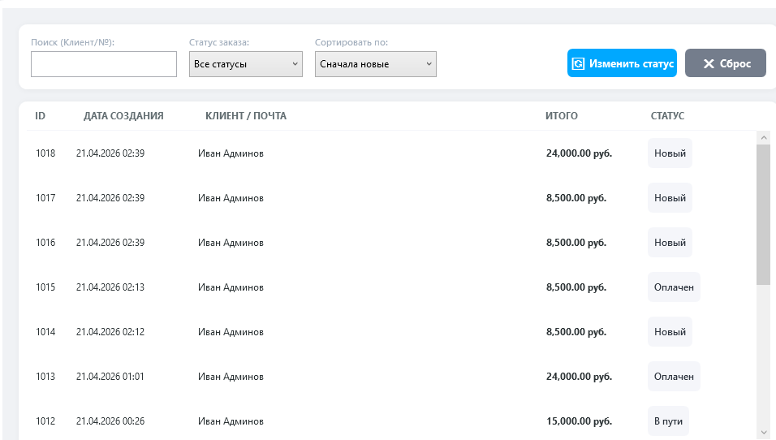
Рисунок 27 — Страница управления заказами (OrdersPage)
На рисунке 28 представлена страница управления поставками. Администратор может создавать новые поставки, редактировать существующие, изменять статус поставки («Создано», «В пути», «Завершено», «Отменено»).
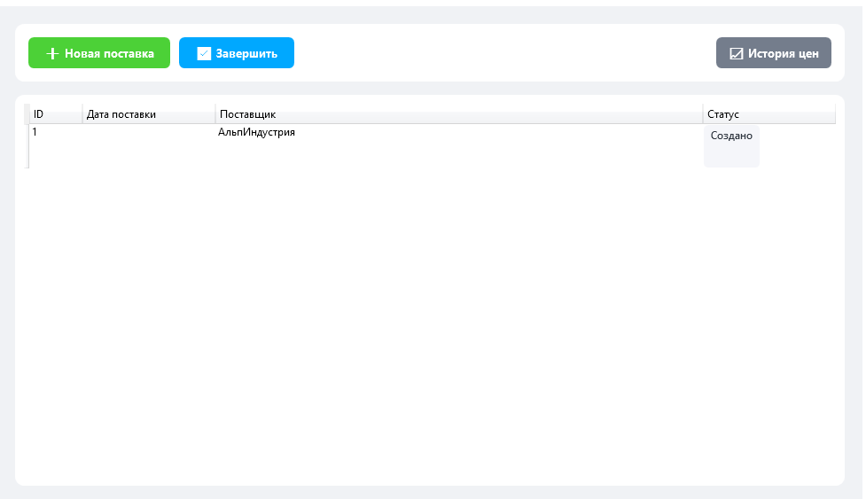
Рисунок 28— Страница управления поставками (SuppliesPage)

5 Тестирование приложения
В данном разделе представлены результаты комплексного тестирования разработанной информационной системы интернет-магазина (проект ApexShop).
Процедура тестирования охватывала два ключевых компонента программного комплекса: клиентское веб-приложение, реализованное на базе ASP.NET Core MVC, и панель администрирования в виде десктопного WPF-приложения.
Оценка качества программного продукта осуществлялась на основе специализированного чек-листа, направленного на проверку соответствия функциональным требованиям, удобства пользовательского интерфейса (UI/UX), надежности механизмов безопасности и обеспечения целостности данных. Таблицы чек-листы представлены ниже с 29 таблицы до 33.
Таблица 29 - Функциональность веб-приложения (38 пунктов)
№ | Пункт чек-листа | Результат
1.1 | Главная страница загружается | Ок
1.2 | Слайд-бар на главной странице кликабельный | Ок
1.3 | Плитка популярных товаров отображается корректно | Ок
1.4 | Каталог: поиск по названию товара работает | Ок
1.5 | Каталог: фильтрация по параметрам работает | Ок
1.6 | Каталог: сортировка товаров работает | Ок
1.7 | Каталог: отображение тегов товара работает | Ок
1.8 | Страница «О нас» загружается | Ок
1.9 | Страница «Контакты» загружается | Ок
1.10 | Страница «Акции» загружается | Ок
1.11 | Страница «Новости» загружается | Ок
1.12 | Регистрация нового пользователя (все поля валидируются) | Ок
1.13 | Авторизация существующего пользователя | Ок
1.14 | Ошибка входа при неверном логине или пароле | Ок
1.15 | Личный кабинет: редактирование своих данных | Ок
1.16 | Личный кабинет: нельзя изменить роль и статус | Ок
1.17 | Добавление товара в избранное | Ок
1.18 | Удаление товара из избранного | Ок
1.19 | Добавление товара в корзину зарегистрированным пользователем | Ок
1.20 | Удаление товара из корзины | Ок
1.21 | Оформление заказа: нельзя заказать больше остатка на складе | Ок
1.22 | При оформлении заказа остаток товара уменьшается | Ок
1.23 | Просмотр своих заказов в личном кабинете | Ок
Продолжение таблицы 29.
1.25 | Написание и отправка отзыва о товаре | Ок
1.26 | Выход из аккаунта работает | Ок
1.27 | Менеджер: изменение статуса товара | Ок
1.28 | Менеджер: изменение статуса заказа | Ок
1.29 | Администратор сайта: добавление новости | Работает
1.30 | Администратор сайта: редактирование новости | Не работает
№ | Пункт чек-листа | Результат
1.31 | Администратор сайта: отправление новости в архив | Работает
1.32 | Администратор сайта: добавление акции | Работает
1.33 | Администратор сайта: редактирование акции | Не работает
1.34 | Администратор сайта: архивирование акций | Не работает
1.35 | Администратор сайта: изменение статуса пользователя (активен/заблокирован) | Ок
1.36 | Администратор сайта: просмотр/обработка/закрытие заявок из обратной связи | Ок
1.37 | Администратор сайта: одобрение/отклонение отзыва | Ок
1.38 | Администратор сайта: публикация одобренного отзыва | Ок
Таблица 30 - Функциональность десктоп-приложения WPF (25 пунктов)
№ | Пункт чек-листа | Результат
2.1 | Вход только для администратора или менеджера | Ок
2.2 | Менеджер не видит функции администратора | Ок
2.3 | Администратор имеет полный доступ | Ок
2.4 | Добавление нового товара | Ок
2.5 | Редактирование существующего товара | Ок
2.6 | Загрузка изображения через OpenFileDialog (jpg/png/bmp) | Ок
2.7 | Изображение копируется в папку проекта | Ок
2.8 | В БД сохраняется относительный путь к изображению | Ок
2.9 | Если изображение не загружено — отображается заглушка | Ок
2.10 | Работа со справочниками: добавление категории | Ок
2.11 | Работа со справочниками: редактирование производителя | Ок
2.12 | Изменение статуса заказа | Ок
2.13 | Поиск заказов работает | Ок
2.14 | Фильтрация заказов (по товару, статусу, клиенту) | Ок
2.15 | Сортировка заказов (по дате, сумме, статусу) | Ок
2.16 | Создание новой поставки | Ок
2.17 | Редактирование поставки | Ок
2.18 | Фиксация поставки | Ок
2.19 | Изменение статуса поставки («Создано», «В пути», «Завершено») | Ок
2.20 | При статусе поставки «Завершено» — увеличение остатка товара | Ок
2.21 | Операция изменения статуса поставки + обновления остатка в одной транзакции | Ок
2.22 | Просмотр истории изменения цен товара | Ок
2.23 | Администратор: удаление записей | Ок

Таблица 31 - UI/UX (12 пунктов)
№ | Пункт чек-листа | Результат
3.1 | Единый стиль оформления веб-приложения (соответствует тематике) | Ок
3.2 | Логотип отображается на всех страницах веб-приложения | Ок
3.3 | Слоган отображается на веб-приложении | Ок
3.4 | Favicon сайта присутствует | Ок
3.5 | Адаптивная вёрстка веб-приложения (разные разрешения экрана) | Ок
3.6 | Интуитивно понятная навигация по сайту | Ок
3.7 | Единые паттерны кнопок, форм, карточек товаров (веб) | Ок
3.8 | Единый стиль окон WPF | Ок
3.9 | Адаптивный интерфейс WPF (масштабирование при изменении размера окна) | Ок
3.10 | Использование DataGrid/ListView с DataTemplate в WPF | Ок
3.11 | У каждого окна WPF своя иконка и название | Ок
3.12 | Логотип приложения WPF присутствует | Ок

Таблица 31 - Безопасность и контроль доступа (8 пунктов)
№ | Пункт чек-листа | Результат
4.1 | Неавторизованный гость не может зайти в личный кабинет | Ок
4.2 | Неавторизованный гость не может добавить товар в избранное | Ок
4.3 | Клиент не может изменить свою роль или статус | Ок
4.4 | Клиент не может просматривать чужие заказы | Ок
4.5 | Менеджер не может управлять пользователями | Ок
4.1 | Неавторизованный гость не может зайти в личный кабинет | Ок
4.2 | Неавторизованный гость не может добавить товар в избранное | Ок
4.3 | Клиент не может изменить свою роль или статус | Ок
4.4 | Клиент не может просматривать чужие заказы | Ок
4.5 | Менеджер не может управлять пользователями | Ок
Таблица 32 - Данные и бизнес-логика (7 пунктов)
№ | Пункт чек-листа | Результат
5.1 | При создании заказа остаток товара уменьшается (транзакция) | Ок
5.2 | При завершении поставки остаток товара увеличивается (транзакция) | Ок
5.3 | Товары дороже 1000 у.е. визуально выделены в каталоге | Ок
5.4 | При наличии старой цены и скидки отображается зачёркнутая старая и новая цена | Ок
5.5 | Валидация email, обязательных полей, числовых диапазонов (веб) | Ок
5.6 | Валидация обязательных полей и диапазонов (WPF) | Частично
5.7 | При попытке удалить сущность, используемую в других таблицах — понятное сообщение | Ок

Таблица 33 - Обработка ошибок (5 пунктов)
№ | Пункт чек-листа | Результат
6.1 | Глобальная обработка исключений в веб-приложении (нет «падений») | Ок
6.2 | Ошибки в веб-приложении отображаются дружелюбно (Snackbar/всплывающее окно) | Ок
6.3 | Глобальная обработка исключений в WPF (приложение не падает) | Ок
6.4 | Ошибки в WPF отображаются понятным пользователю языком | Ок
6.5 | При любом некорректном действии — сообщение, а не вылет приложения | Ок

ЗАКЛЮЧЕНИЕ
В результате выполнения учебной практики была разработана распределенная информационная система для автоматизации процессов интернет-торговли туристическим снаряжением и организации туров. Система включает клиентское веб-приложение на платформе ASP.NET Core MVC и десктоп-приложение для сотрудников (менеджеров и администраторов) на платформе WPF.
При реализации были решены следующие задачи:
- проведен анализ предметной области и выделены основные сущности (пользователи, роли, товары, категории, производители, поставщики, заказы, поставки, туры, туристические группы, отзывы, корзина, избранное, история цен);
- спроектирована концептуальная модель базы данных с помощью ER-диаграмм;
- спроектирована логическая модель базы данных;
- спроектирована физическая модель базы данных и реализована в СУБД Microsoft SQL Server;
- созданы классы моделей и единый контекст базы данных (AppDbContext) с использованием современной ORM-системы Entity Framework Core для обоих приложений;
- разработаны контроллеры для обработки пользовательских HTTP-запросов в веб-приложении;
- созданы представления для отображения информации с использованием Razor-синтаксиса и фреймворка Bootstrap;
- реализована система авторизации и регистрации пользователей с использованием сессий и cookie-аутентификации;
- реализовано строгое разграничение прав доступа для гостей, клиентов, менеджеров и администраторов;
- реализованы функции поиска, фильтрации (по категориям, производителям, уровню сложности туров, цене) и сортировки каталога;
- реализована валидация вводимых данных и вывод информативных сообщений об ошибках;
- сформированы LINQ-запросы на выборку, добавление, изменение и удаление данных через Entity Framework Core;
- создано интуитивно понятное навигационное меню для перемещения по разделам системы;
- разработано WPF-приложение для сотрудников с функциями управления каталогом товаров, заказами, поставками, справочниками, туристическими маршрутами, а также просмотром архива изменения цен;
- реализована возможность автоматического увеличения остатка товара на складе при завершении статуса поставки (в рамках единой транзакции);
- реализована автоматическая фиксация истории изменения цен при редактировании карточки товара.
База данных создавалась с помощью СУБД Microsoft SQL Server. Подключение и работа с данными в обеих частях проекта (Web и WPF) осуществлялась через актуальную технологию Entity Framework Core, что обеспечило надежность и кроссплатформенность логики. Пользовательский интерфейс веб-приложения разработан с использованием Bootstrap для обеспечения адаптивности на мобильных устройствах. Десктопное WPF-приложение построено на архитектуре Page-based навигации с использованием класса UserSession для контроля прав доступа текущего пользователя.
Разработанная система полностью соответствует требованиям предметной области. Она позволяет эффективно управлять каталогом экипировки, формировать туристические группы, обрабатывать заказы клиентов, вести учет поставок и остатков на складе, контролировать ценообразование, а также обеспечивает удобный и безопасный интерфейс для всех категорий пользователей.
Данная система является законченным учебным проектом и в дальнейшем может быть усовершенствована путем добавления интеграции с платежными шлюзами, подключения модуля онлайн-касс, разработки мобильного приложения, внедрения системы лояльности (бонусных баллов), автоматической рассылки уведомлений (Email/Telegram) о статусе заказа, а также реализации интерактивного календаря для онлайн-бронирования туров.

СПИСОК ИСПОЛЬЗОВАННЫХ ИСТОЧНИКОВ
- Фримен, А. ASP.NET Core MVC 8 с примерами на C# / А. Фримен. — Москва: Вильямс, 2024. — 1152 с.
- Троелсен, Э. Язык программирования C# 10 и платформа .NET 6 / Э. Троелсен, Ф. Джепикс. — Москва: Вильямс, 2023. — 1368 с.
- Васильев, А.Н. SQL. Базовый курс: учебное пособие / А.Н. Васильев. — Москва: Эксмо, 2024. — 320 с.
- Петров, К.А. Проектирование баз данных для интернет-магазинов и корпоративных систем / К.А. Петров, М.С. Сидорова. — Санкт-Петербург: БХВ-Петербург, 2024. — 448 с.
- Козлов, Д.В. Microsoft SQL Server 2022: полное руководство / Д.В. Козлов. — Москва: ДМК Пресс, 2023. — 680 с.
- Смирнова, Е.Ю. Разработка веб-приложений на ASP.NET Core: учебное пособие / Е.Ю. Смирнова. — Москва: Юрайт, 2024. — 312 с.
- Microsoft Corporation. Документация по ASP.NET Core 8 [Электронный ресурс] / Microsoft Docs. — Режим доступа: https://docs.microsoft.com/ru-ru/aspnet/core/ (дата обращения: 10.04.2026)
- Microsoft Corporation. Документация по Entity Framework Core 8 [Электронный ресурс] / Microsoft Docs. — Режим доступа: https://docs.microsoft.com/ru-ru/ef/core/ (дата обращения: 12.04.2026)
- Microsoft Corporation. Документация по WPF [Электронный ресурс] / Microsoft Docs. — Режим доступа: https://docs.microsoft.com/ru-ru/dotnet/desktop/wpf/ (дата обращения: 14.04.2026)
- Кудрявцев, В.Г. Базы данных в интернет-торговле и сфере услуг: практикум / В.Г. Кудрявцев. — Санкт-Петербург: Лань, 2024. — 280 с.
- Белов, С.М. Оптимизация запросов в Microsoft SQL Server / С.М. Белов. — Москва: ДМК Пресс, 2025. — 356 с.
- Орлов, А.К. Разработка интернет-магазинов на ASP.NET Core MVC / А.К. Орлов. — Москва: Интернет-Университет Информационных Технологий, 2024. — 468 с.
- Лутц, М. Изучаем HTML5, CSS3 и Bootstrap 5 / М. Лутц. — Санкт-Петербург: Питер, 2024. — 384 с.
- Гагарина, Л.Г. Разработка и администрирование баз данных: учебное пособие / Л.Г. Гагарина, Е.В. Кокорева. — Москва: ФОРУМ: ИНФРА-М, 2024. — 400 с.
- Мак-Дональд, М. WPF 6: Windows Presentation Foundation на примерах C# / М. Мак-Дональд. — Санкт-Петербург: Питер, 2024. — 896 с.
- Стоцкая, Т.А. Проектирование информационных систем электронной коммерции / Т.А. Стоцкая. — Москва: КУРС: ИНФРА-М, 2025. — 256 с.
- Сервис оформления списков литературы по стандарту [Электронный ресурс]. — Режим доступа: https://www.spisok.xyz (дата обращения: 15.04.2026)

